GOBERNACIÓN DEPARTAMENTAL DE San Marcos
AREA DE RECEPCIÓN
REGISTRO DE PERSONAS QUE INGRESAN A LA INSTITUCIÓN

LEY DE ACCESO A LA INFORMACIÓN PÚBLICA
ARTÍCULO 10, NUMERAL 28
INFORME MENSUAL DE PERTENENCIA SOCIOLINGÜÍSTICA

Gobernador: José Luis Vásquez López
Responsable de Actualización de Información: Ingrid Marisol Escobar y Escobar
Fecha de Emisión: 30 de septiembre 2022
La Gobernación Departamental de San Marcos, de conformidad con lo dispuesto en los Artículos 66 de la Constitución Política de la República de Guatemala; 47 y 48 del Decreto No. 114-97 -Ley del Organismo Ejecutivo-; Artículos 8, 10 y 11 del Decreto No. 19-2003 -Ley de Idiomas Nacionales- 5 y 6 del Acuerdo Gubernativo No. 320-2011 -Reglamento de la Ley de Idiomas Nacionales-; rinde el informe mensual correspondiente:
1: Descripción de la recopilación de datos Institucional, para la obtención de los usuarios de las diferentes dependencias Institucionales Gubernamentales, Privadas y Población en general de los servicios, con la observación que dicha recopilación es únicamente para tener una estadística, por lo que a continuación se describe.

No. | SEXO |  |  | RANGO DE EDAD |  |  |  |  | PERTENENCIA SOCIOLINGÜÍSTICA |  | GRUPO ÉTNICO
 | FEMENINO |  | MASCULINO | 18-29 AÑOS |  | 30-59 AÑOS | 60 + AÑOS |  |  |  | LADINO O MESTIZO | MAYA |  | MAM | GARIFONA |  | OTRO
 | 165 |  | 239 | x |  | x | x |  | 25 |  | 391 | 13 |  | x |  |  | X
Total | 404
COMUNIDAD LINGÜÍSTICA
1) Achi |  | 5) Ch’orti’ |  |  | 9) Jakalteco/Popti’ |  |  | 13) Mopan |  | 17) Q’eqchi’ |  |  | 21) Tz’utujil |  |  | 25) Español
2) Akateko |  | 6) Chuj |  |  | 10) Kaqchikel |  |  | 14) Poqomam |  | 18) Sakapulteco |  |  | 22) Uspanteko |  |  | 26) Multilingüe
3) Awakateco |  | 7) Itza’ |  |  | 11) K’iche’ |  |  | 15) Poqomchi’ |  | 19) Sipakapense |  |  | 23) Garifuna |  |  | 27) No indica
4) Chalchiteco |  | 8) Ixil |  |  | 12) Mam |  |  | 16) Q’anjob’al |  | 20) Tektiteco |  |  | 24) Xinka
OBSERVACIÓN: La recopilación de datos del presente formulario, es únicamente con fines estadísticos en cumplimiento de lo establecido en los Artículos: 10 del Decreto No.19-2003 del Congreso de la República de Guatemala, -Ley de Idiomas Nacionales y 6 del Acuerdo Gubernativo No. 320-2011, -Reglamento de la Ley de Idiomas Nacionales-.
2. Análisis de los datos recabados y descripción de educación de servicios
De la revisión y análisis de los datos recabados, durante el presente mes, ingresaron cuatro cientos cuatro (404) personas con el 98%de identificación de pertenencia sociolingüística del idioma español y grupo ladino o mestizo, 2% pertenecía Sociolingüística MAYA del idioma MAM, ninguna las personas atendidas nos requirió atención en loa idiomas MAM SIPAKAPENSE u otro ingresaron entre rango de edades es 18 a 29 y 30 a 59 -60 años

10 calle 8-54 zona 1, San Marcos
PBX 7790-8900
www.gobernacionsanmarcos
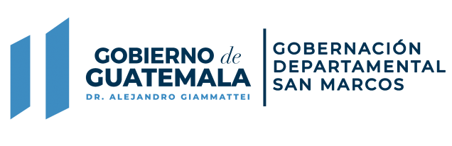

Sociolingüística Fecha de Emisión es 30/09/22
Informe Mensual de Pertenencia

Realizado por: T.S Esmeralda González

